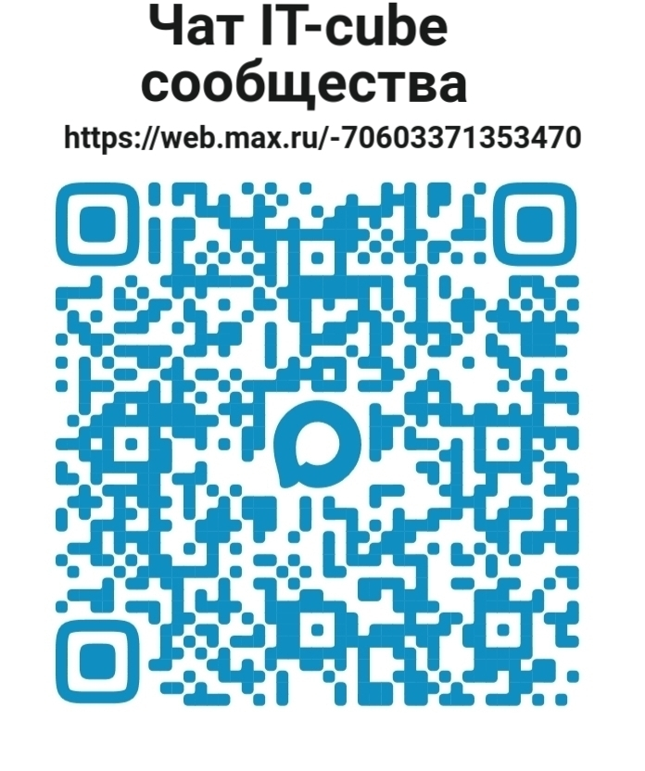

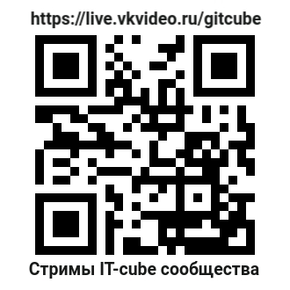
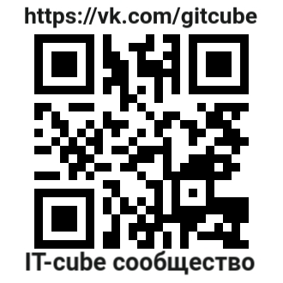

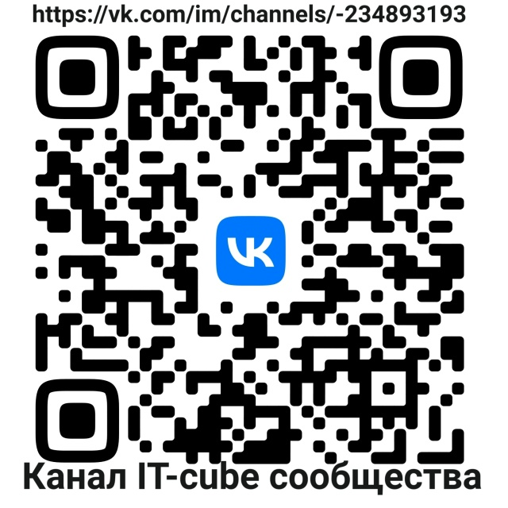

Программа «Смешанное персонализированное образование»
Программа направлена на трансформацию образования таким образом, чтобы каждый получил персональное, современное и интересное именно ему образование и навыки, нужные в реальной жизни.
Центр цифрового образования «IT-cube.Гусиноозерск» на базе МАУ ДО «Сэлэнгэ»
ул. Карла Маркса 29, каб. 26
Педагог дополнительного образования: Токазин Юрий Викторович тел. +7 924 774 20 54

